남태평양 도서국 마이크로그리드 구축 타당성조사 사업

- 타당성 조사 소개
- 남태평양 공동체(Pacific Island Countries and Territories, 이하 PICTs)는 22개의 나라(country) 및 속령(territory)로 구성되어었고, 총인구 약 1천 만명에, 면적은 약 553,409 km^{2.}임.
- PICTs 국가들의 크기 및 경제적 상황은 매우 상이함. 많은 인구가 현대적인 인프라가 갖추어지 않은 외지도서에 살고 있음. 이런 지역별 상이성과 섬 간의 먼 이격거리는 높은 비용을 야기해, 통합된 전력인인프라를 구축하는데 걸림돌이 됨.
그림 1. PICTs 지도
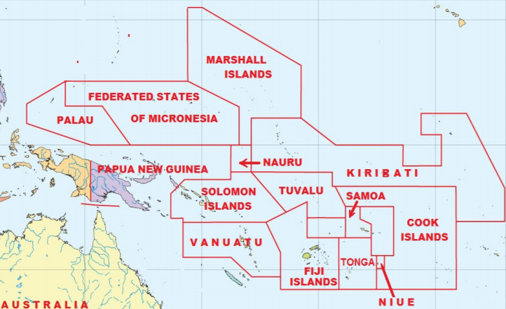
- 일부 10,000 $ 이상의 소득을 올리는 국가 및 자치령을 제외하고는 대부분의 지역은 약 인당 GDP 약 $4,000달러의 개도국임.
- PICTs의 팔라우정부는 UNIDO를 통해서 팔라우 지역 외섬지역(Outer Island)인 펠렐리우(Peleliu)에 대한 타당성조사 요청했음.
  - 팔라우는 필리핀 남동쪽 800km에 위치한 도서국가임. 총 200개의 섬이 있지만, 현재 거주중인 섬은 총 9개 섬임. 약 60% 이상의 인구가 남부 Koror에 거주중
  - 펠렐리우 지역은 인구 500명 가량의 팔라우의 지역 최대 외섬임.
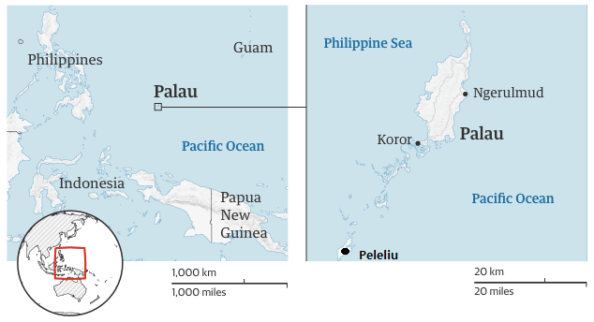
그림 2. 팔라우 지도

- 원에너지아일랜드는 본 타당성조사를 통해서 펠렐리우에 적합한 미니그리드 모델을 제시하는 동시에 다른 남태평양 도서국가로 확장시도 예정. 사업개발은 원에너지 아일랜드, 기술설계는 애니게이트/국민대가 참여했음.
  - 현지 에너지 Mix 전환과 함께, 현지 신재생에너지 및 미니그리드 산업 기반 육성을 지원하고, 우리가 가진 에너지자립섬 요소기술을 적용하여 Win-Win 할 수 있는 기술적, 사업적 모델의 제시가 필요함
- 이를 통해 PICTs 지역에 GCF 등 국제기국 및 MDBs와 협력으로 에너지 Mix전환을 추진하고, 우리의 에너지자립섬 기술의 PICTs 미니그리드 시장 진출 기반 확보의 기회로 만들 필요가 있음.

- 목적 및 핵심주제
- 목적: 중, 소규모 도서지역을 대상으로한 기존 디젤 발전대비 LCOE 경쟁력을 갖춘 상용화 태양광 및 ESS 시스템 실증
- 핵심주제
- LCOE에 기초한 경제적 용량설계: LCOE분석결과, 최적 재생에너지 비율 50%
* 신규 설치 용량은 PV(Photovoltaic) 400kWh 및 ESS(Energy Storage System) 1,000kWh
- 재생에너지비율 50% 이상 상황에서 적합한 배전망 보강 : 배전선로 증설 및 보호장치 추가(Recloser 등) 실증, 보호협조 프로그램 설계
- 재생에너지비율 50% 이상 상황에서 적합한 국내 EMS/PMS(Power Management System)제품 실증
* ESS(Energy Storage System), PV(Photovoltaic), 디젤발전기를 통합제어 할 수 있는 기술
* 현지 전압&주파수 기준을 충족할 수 있고, 안정적인 전력을 공급할 수 있는 제어기술 필요 * 현장에 기설치 되어 있는 태양광 인버터 및 디젤발전기와 연계운전이 가능해야함.
- 확산 사업 개발: 다수의 중,소형 마이크로그리드 프로젝트를 하나의 사업으로 묶는 민자 사업 Package 모델의 개발

- 팔라우 상세 소개
- 팔라우는 1981년에 헌법이 수립되었고, 현재 대통령제를 채택하고 있음. 현 대통령은 Tommy E Remengesau Jr.이고, 현재 4선임. (2001-2005,2005-2009,2013-2017,2017-현재) 팔라우는 양원제를 채택하고 있음.
- 1994년에 맺어진 Compact of Free Association(이하 COFA)로 인해 국방은 미국군이 책임지고 있고 팔라우 내에는 경찰조직만 존재함. 팔라우는 1980-90년까지는 정치적인 혼란이 있었지만, 1990년 부터는 민주주의 절차에 의해서 정권교체가 이루어지고 있음.
- 팔라우는 인구 17,661명(15년기준)의 소국임. GDP는 205.3백만불(한화 2,360억원)이고, 1인당 GDP는 약 11,000~13,000불 정도임. 주요산업은 관광업(Tourism)으로 GDP의 42.3%를 차지함.
- 미국 및 기타 국가로 부터 원조(Grant)가 42.2백만불 정도 차지할 정도로 원조 비중이 높음. 주요 원조 국가는 미국으로, 17년 기준 27.8백만불임. 전통적으로 일본/대만과 관계가 깊음. 대만과 수교중인 17개 나라 중 하나임. 주요 ODA 공여국은 미국, 일본, 대만, EU임.
- 팔라우는 국가차원에서 2010년 National Energy Policy(이하 NEP)를 수립했고, 10년마다 개정하기를 계획함. 또한 국제적으로는 파리기후협약이 제출한 Intended National Determined Contribution(이하 INDC) 목표에 맞추어 세부 시행계획을 시행중.
구분 | Palau National Energy Policy | Intended National Determined Contribution(INDC)
재정년도 | 2010 | 2015
설명 | 팔라우에 처음 수립되는 범국가적인 에너지 목표 | 15년 파리기후협약 서명국이 제출하는 온실가스 감축계획
목표 | 1) Palau Energy administration 및 National Energy Committee 설립  2) 2020년까지 30%의 에너지소비감소  3) 2020 년까지 20% 재생에너지 비율 달성 .  4) PPUC’의 미활용 창고 사용  5) 전력사업의 민간의 참여 | 1) 2025년 까지 22%의 탄소배출량 감소  2) 2025년까지 45% 재생에너지비율 달성  3) 2025년까지 35%의 에너지 효율화 목표 달성
표 1. 팔라우 국가에너지 정책
- 펠렐리우 기술설계
- 펠렐리우의 부하는 약 100~140kw사이로 밤낮과 관계없이 부하패턴이 일정함.
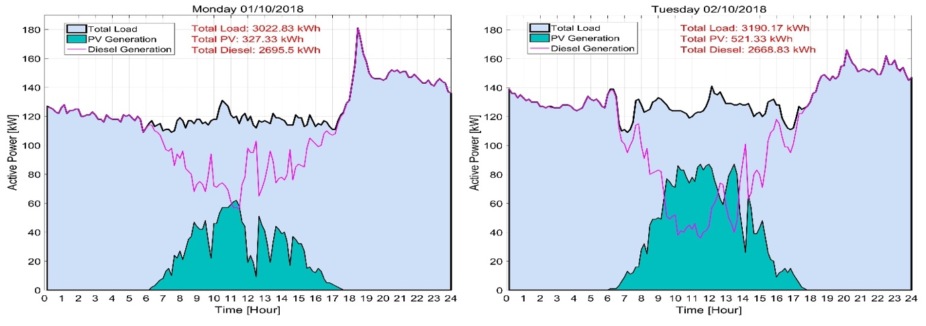
그림 3.펠렐리우 현지 부하패턴

- 펠렐리우에서는 현재 디젤발전기와 태양광 발전기가 연동운전을 함. 이 연동운전을 자동제어하는 SMA Fuel Save Controller가 설치 되어 있음.
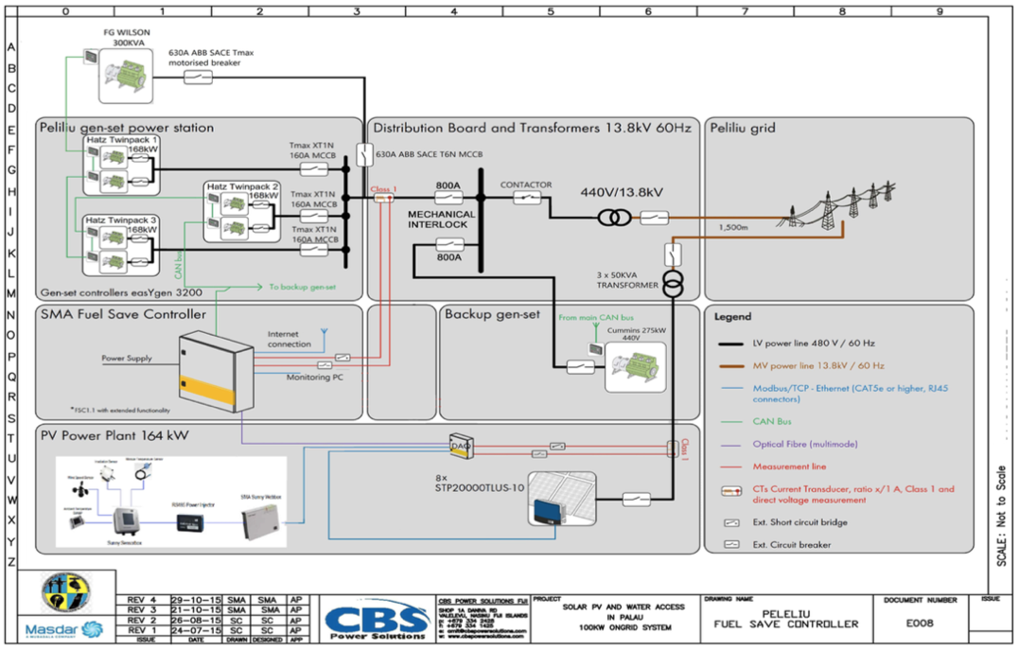
그림 4. 펠렐리우 계통모형도

- 펠렐리우 태양광 발전소는 164kW이고 총 현재 일본/UAE의 원조로 건설하였음.
용량 | 준공  년도 | 펀딩  금액 | 펀딩  형태 | 금융기관 | 참고
64kW | 2013년  10월 | $4  US million | 무상원조(Grant) | Japan Pacific Environment Community Fund | 정수시설과 같이 투자 되어서 태양광발전소 투자금액은 파악불가
100kW | 2016년  5월 | $5  US million | 무상원조(Grant) | UAE-Pacific Partnership Fund | 펠렐리우 이외에도 앵가우(Angaur) 태양광설비와 코로르(Koror)의 정수시설과 깉이 투자되어서 태양광 발전소 투자금액은 산정불가
표 3. 펠렐리우 태양광 발전소 ODA 현황

- 펠렐리우의 재생에너지 비율은 17%임. 본 타당성 펠렐리우 섬에 대해 50%, 75%, 100%의 상황을 가정해서, 3가지 항목에 대해서 검토를 하였음.
항목 | 담당 | 설명
시스템 LCOE를 최적화한 발전원 분석(디젤, PV, ESS) | 국민대학교 | 펠렐리우 디젤, PV, ESS의 최적 LCOE(Levelized Cost of Electricity, 전력균등화비용) 시나리오 분석  17%(현재), 50%, 75%, 100% 시나리오 검토 후 가장 시스템 LCOE 비율 도출
배전망 개선 계획 | 애니게이트 | 높은 재생에너지 비율을 고려해서 전력손실 최소화를 위한 배전망 개선 필요성 검토
계통해석 | 국민대학교 | 높은 재생에너지를 고려해서 계통에 대한 시뮬레이션 후, 계통이상 여부 검토
표 4. 펠렐리우 기술설계 주요항목
시스템 LCOE 분석
- 국민대의 디젤+PV+ESS를 조합한 최적 LCOE 계산 결과는 재생에너지 비율 50%임.
그림 5.LCOE 시뮬레이션 결과(국민대)

    - 50% LCOE 시나리오의 디젤, 태양광, ESS의 구성은 아래와 같음. 국민대는 기존의 태양광, 디젤 발전기를 포함해서 최적 LCOE를 구성할수 있는 용량을 산정 했음.
구성 | 용량 | 단위
PV (태양광) (기 설치 용량: 164kW) | 564 | kW
ESS | 925 | kWh
FG Wilson generator(디젤)(기 설치) | 300 | kW
HATZ generator(디젤) (기 설치) | 168 | kW
표 5. LCOE 50% 시나리오 디젤, 태양광,ESS 구성(국민대)(기존 설비 포함)

    - 신규 설치 용량은 태양광 400kW, ESS 약 1MWh임.
배전망 개선 계획
- 애니게이트는 3단계에 따른 배전망 개선 계획을 수립하였음.
    - 현재의 배전선로는 완전 방사상으로 구성되어 있어서, 어느 구간에서 고장이 나더라도 전체 선로가 정전이 되고, 고장난 곳의 수리가 끝날 때까지 정전이 지속되는 구성을 보이고 있음.
    - 디젤반전소에서 인출된 선로가 발전소 바로 앞에서 남쪽과 북쪽으로 완전히 다른 방향으로 분기되어 있으며, 이들은 서로 어느 지점에서도 연결이 되어 있지 않은 배전선로 건설 투자비를 최소화한 구성이기 때문에 전력공급신뢰도가 낮음.
    - 전력공급신뢰도를 높이기 위해서 COS(Cut-Off Switch) 대신 리클로져(Recloser)를 선로 중간에 설치하는 게 바람직함.
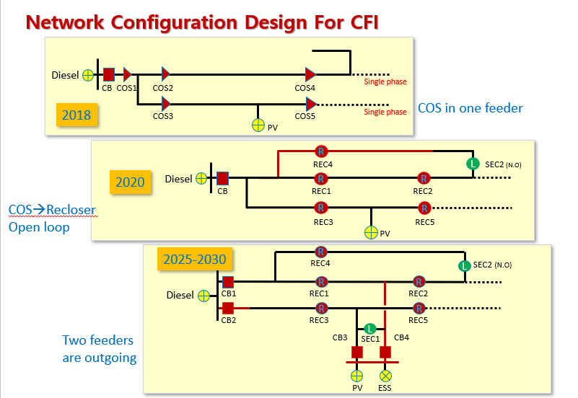
그림 6. 3단계 배전망 개선계획(애니게이트)

계통해석
- 계통해석은 다양한 방식으로 실행했지만, 본 요약보고서에서는 50% 재생에너지 비율에서 중요한 2가지 Config에 대해 한정해서 설명함.
    - Config1: 현재 배전망을 그대로 유지한 상태에서 계통해석
    - Config2; 애니게이트에서 제시한 배전망 업그레이드 후 계통해석
  - 주요 결과를 요약하면 아래와 같음.
    - 모든 Config에서 전압 부문에서 문제는 없었음. 피크부하가 2030년까지 매년 일정 비율로 늘어난다 해도 335kW에 불과하고 배전선로의 길이 또한 짧으므로 전력조류나, 전압강하, 고장전류의 문제가 대두되지 않는 것으로 분석.
    - 재생에너지 비율이 높아진다면, 발전소 앞의 500kVA 변압기로 교체할 필요가 있음.
    - Config A에서는 계통 일부의 보호 장비를 교체할 필요가 있음.
  - 배전망이 개선된 Config 2는 Config A에 비해서 아래와 같은 장점이 있음.
    - 재폐로기(Recloser)의 존재로 정전시간(Outage Time)이 감소하여, 전반적인 전력품질 향상
    - 추가적인 재생에너지가 설치가능
Scene | Short Circuit Type | Configuration 1 |  | Configuration 2
Scene | Short Circuit Type | Min Value (A) | Min Value (A) | Min Value (A) | Min Value (A)
1 | 3-phase short circuit | 186.75 | 197.95 | 185.16 | 194.74
1 | 2-phase short circuit | 121.84 | 126.55 | 119.97 | 123.45
1 | Phase-to-ground  ( 0 ohm) | 153.98 | 167.39 | 151.09 | 162.36
1 | Phase-to-ground  ( 30 ohm) | 121.19 | 131.05 | 120.20 | 128.76
2 | 3-phase short circuit | 49.75 | 53.36 | 51.63 | 53.45
2 | 2-phase short circuit | 18.52 | 18.59 | 15.49 | 15.68
2 | Phase-to-ground  ( 0 ohm) | 38.77 | 42.63 | 35.94 | 38.72
2 | Phase-to-ground  ( 30 ohm) | 34.70 | 38.14 | 32.65 | 34.73
3 | 3-phase short circuit | 231.09 | 248.61 | 235.12 | 248.04
3 | 2-phase short circuit | 122.37 | 127.89 | 120.17 | 124.08
3 | Phase-to-ground  ( 0 ohm) | 194.58 | 213.29 | 192.29 | 205.57
3 | Phase-to-ground  (30 ohm) | 141.51 | 154.33 | 141.56 | 150.42
표 7. 계통해석결과 요약(국민대)

- 실행계획
- 현재 태양광 및 ESS 설치장소는 기존 태양광이 설치된 장소로 PPUC 측에서 지정해주었음. 기설치된 PV 발전소 옆 평지에 설치할 예정임. 현재 인근 부지로 확장(태양광 150kw에 해당하는 토지)이 필요함. 토지에 대한 인허가 및 임대는 팔라우측에서 담당하기로 협의 완료
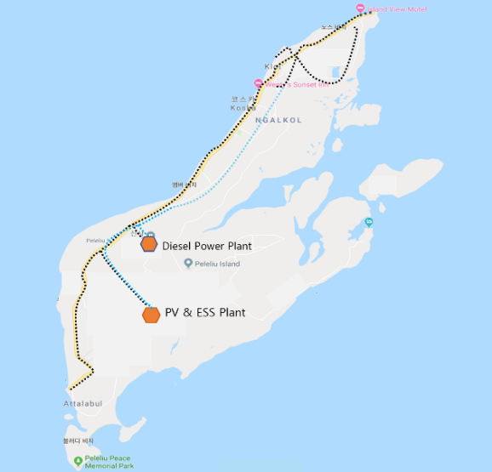
그림 7. 펠렐리우 내의 설치부지

- 현재 원에너지 아일랜드는 PPUC와 민간 대 민간 차원의 Memorandum of Understanding(이하 MOU)를 맺었고, 에너지관리공단은 PEA(Palau Energy Administration) 정부 대 정부차원의 MoU를 체결하고 하였음.
- 세부적인 역무 범위에 대해서 구두확인을 하였음. 토지확보, 인허가, 세금 부분은 팔라우 정부 및 현지 국영전력기업이 책임 맡기로 하였음.
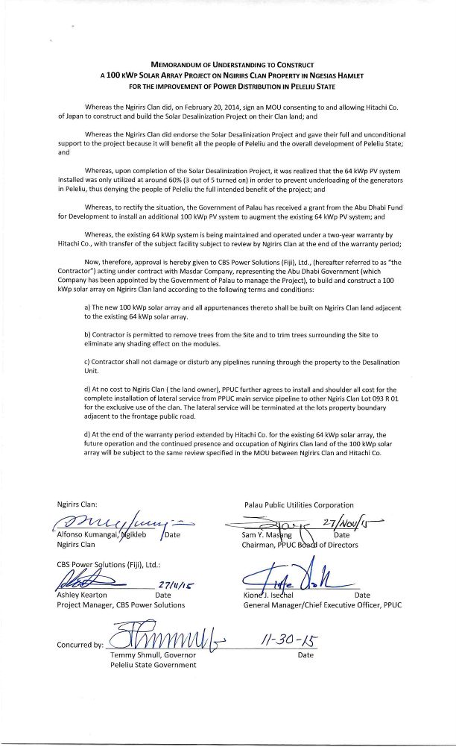
그림 8. 부지 사용 MoU(PPUC 제공)

2005년 물가기준, 팔라우 재무부 기준

